新 书 推 荐
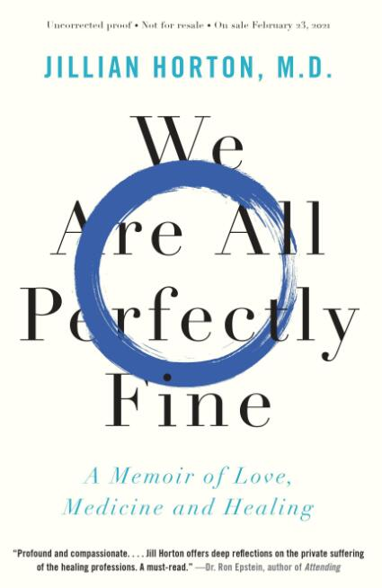
中文书名：《我们都很好》
英文书名：WE ARE ALL PERFECT FINE
作 者：Dr. Jillian Horton
出 版 社：HarperCollins Canada
代理公司：Westwood /ANA/Vicky Wen
页 数：304页
出版时间：2021年2月
代理地区：中国大陆、台湾
审读资料：电子稿
类 型：传记回忆录

内容简介：

《我们都很好》有趣、新颖，并且具有深刻的影响，它讲述了一个养育三个孩子的已婚母亲的故事——她在个人和事业崩溃的边缘，参加了康复治疗——一个为能量燃尽的医生们提供的冥想修行营，又经历了一次转折。

起初，她对简陋的住宿、安静的用餐和预定的亲密会议感到非常不适应。但是，当这群受到伤害的医师经历了尴尬的初次见面、指导下的冥想和艰难的呼吸练习之后，一些神奇的事情发生了：世界级的外科医生、精神病医生、儿科医生和全科医生都敞开了心扉，和别人一起分享了他们内心的负罪感和悲伤，那些令他们无法忘记的病例，以及他们内心深处的恐惧——即他们永远也达不到他们自己设下的期望。

在这本感人的回忆录中，吉利安·霍顿博士（Dr. Jillian Horton）让你时而开怀大笑，时而感动心碎，她打开了一扇窗，让我们能够一窥存在缺陷的医疗体系，以及这种缺陷塑造的医疗专业人士的职业道路，这些缺陷使医生成为自杀率相当高的白领职业。这本书也阐明了，同情心不仅可以帮助我们治疗他人，也可以在照顾自我的方面起到至关重要的作用。

作者简介：

吉莉安·霍顿博士（Dr. Jillian Horton）是一名获奖医学教育家，她的专栏文章曾出现在《洛杉矶时报》（Los Angeles Times）上，她还主持一个访谈播客《霍顿的医学生活》（Med Life with Dr. Horton），探讨医学中的人性、情感的复杂性，并深度探讨了有关健康的话题。她现在住在加拿大曼尼托巴省的温尼伯。

媒体评价：

“思想深刻、感情强烈……这是一部必读佳作。”
----罗纳德·爱泼斯坦博士（Dr. Ronald Epstein），《主治医师：医学、正念和人性》
（Attending: Medicine, Mindfulness, and Humanity）的作者

“炙热、真实，作者在这部时常时有趣、大胆、鼓舞人心的组品中，描述了巨大的痛苦和伟大的治愈。”
----塞缪尔·舍姆博士（Dr. Samuel Shem），《神的殿》（The House of God）
和《人类第四好的医院》（Man’s 4th Best Hospital）的作者

谢谢您的阅读！
请将回馈信息发送至：文清（Vicky Wen）
安德鲁﹒纳伯格联合国际有限公司北京代表处
北京市海淀区中关村大街甲59号中国人民大学文化大厦1705室, 邮编：100872
电话：010-82449185
传真：010-82504200
Email: Vicky@nurnberg.com.cn
网址：www.nurnberg.com.cn
微博：http://weibo.com/nurnberg
豆瓣小站：http://site.douban.com/110577/
微信订阅号：ANABJ2002

